2024—2025 学年第一学期
《 高等数学 A(一)》期末考试试卷（A）卷参考答案

一、单选题（每小题 3 分，共 30 分）
1. D；2. C； 3. B； 4. C； 5. B; 6. D；7. A； 8. C； 9. C； 10. A;
二、计算题（每小题 10 分，共 50 分）
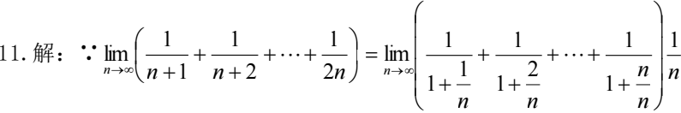
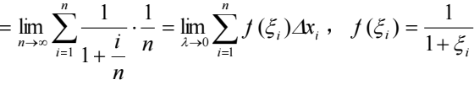 , Δxi = ， λ =
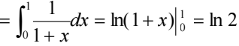 …………10 分
12. 解：定义域[0,1]
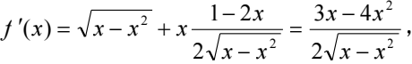 得：
驻点： 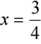

x | 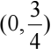 |  | ( ,1)
f 9(x) | + | 0 | -
f (x) | ↗ | 极大值 | ↘

f (x) 的单调增区间为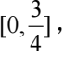 单调减区间为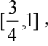 极大值为 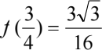 13. 解 I： 由题设 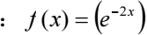9 = -2e-2x
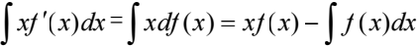
=- 2xe-2x - e-2x + C

…………10 分

…………10 分

解 II：由题设 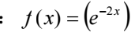, = -2e-2x
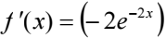, = 4e-2x …………6 分
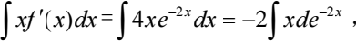
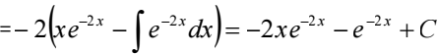 …………10 分
14. 解：方程可化为：
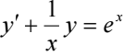 ,此为一阶非齐次线性微分方程
由公式 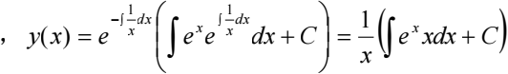 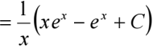
又y(1) = 1，代入上式得： C = 1，故所求特解：
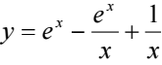 …………10 分
15. 解：令t = x -1 ，则 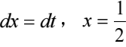 时 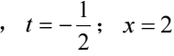 时，t = 1
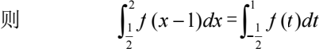

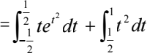
其中 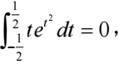 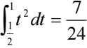
故 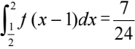 …………10 分

三、应用题（每小题 10 分，共 10 分）
16. 解： 所求体积 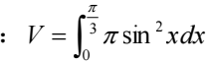
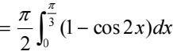
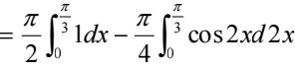

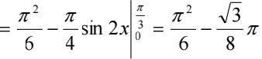 …………10 分

四、证明题（每小题 5 分，共 10 分）
17. 证明：所证等式等价于 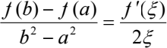
由此可知，若设g(x) = x2 ，则 f (x) ，g(x) 在[a, b] 上满足柯西中值定理的条件，从而有： 在(a, b) 上存在一点ξ ,使得： 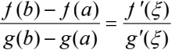
即 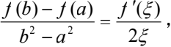 也即 得证. …………5 分
18. 证明：设x = π - t，则 dx = -dt，且 x = 0时， t = π ；x = π时，t = 0，故 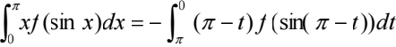
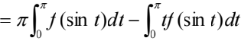
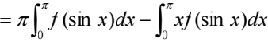
移项即得： 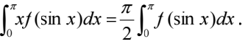 …………5 分

